Отчёт по лабораторной работе №4

Уткина Алина Дмитриевна

Содержание

# 1 Цель работы

Приобретение практических навыков взаимодействия пользователя с системой посредством командной строки.

# 2 Задание

Выполнить работу с основными командами

# 3 Выполнение лабораторной работы

1. Определим полное имя домашнего каталога (рис. 1).

Figure 1: Определение имени домашнего каталога

Figure 1: Определение имени домашнего каталога

1. Выполним следующие действия:

* Перейдите в каталог /tmp, выведем на экран содержимое каталога /tmp. Для этого используем команду ls с различными опциями: отображение имен скрытых файлов(рис. 2), вывод подробной информации (рис. 3), получение информации о типах файлов (каталог “/”, исполняемый файл “*“, ссылка”@“) (рис. 4);

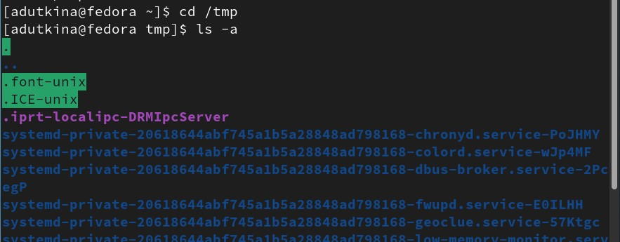

Figure 2: Использование команды ls

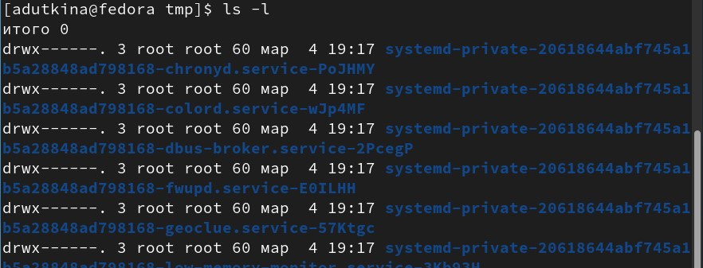

Figure 3: Использование команды ls

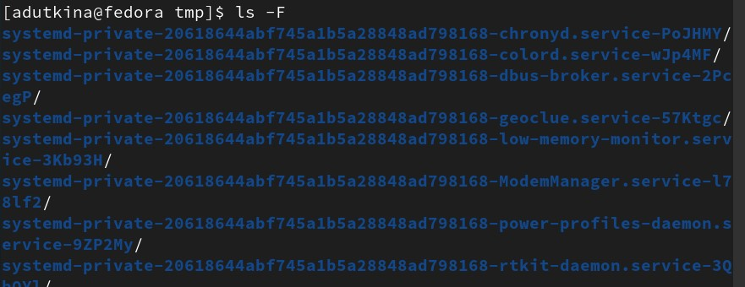

Figure 4: Использование команды ls

* Определим, есть ли в каталоге /var/spool подкаталог с именем cron (рис. 5);



Figure 5: Проверка наличия каталога

* Перейдите в домашний каталог и выведите на экран его содержимое. Определим, кто является владельцем файлов и подкаталогов (рис. 6);

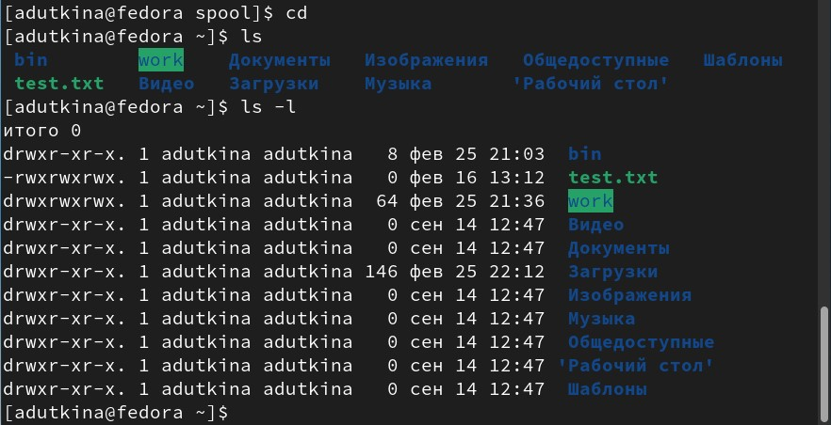

Figure 6: Вывод содержимого с дополнительной информацией

1. Выполним следующие действия:

* В домашнем каталоге создадим новый каталог с именем newdir, и в нем создадим каталог с именем morefun (рис. 7) в команде мы используем опцию -p для создания промежуточных каталогов (родительских);

Figure 7: Создание каталогов

Figure 7: Создание каталогов

* В домашнем каталоге создадим одной командой три новых каталога с именами letters, memos, misk, затем удалим эти каталоги одной командой (рис. 8).

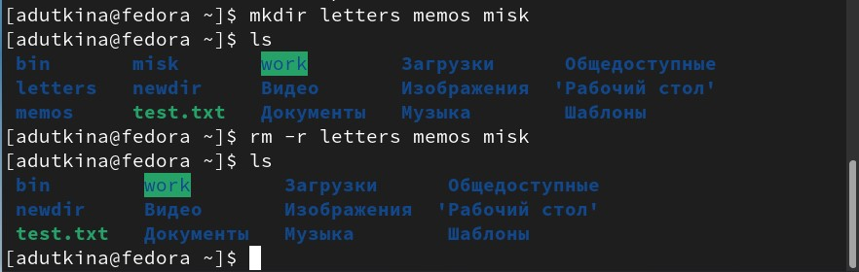

Figure 8: Создание и удаление нескольких каталогов одной командой

* Попробуем удалить ранее созданный каталог ~/newdir командой rm. Мы видим, что выдается ошибка, так как это каталог и его нужно удалять рекурсивно (опция -r), удалим каталог ~/newdir/morefun из домашнего каталога (рис. 9). Проверим, был ли каталог удалён.(рис. 10).

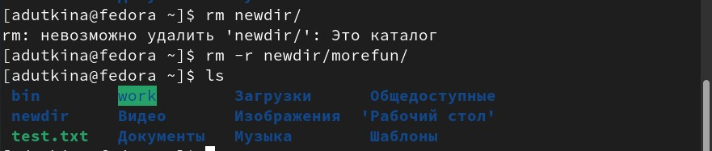

Figure 9: Удаление каталогов



Figure 10: Удаление каталогов

1. С помощью команды man определим, какую опцию команды ls нужно использовать для просмотра содержимого не только указанного каталога, но и подкаталогов, входящих в него (рис. 11), (рис. 12)



Figure 11: Опция просмотра содержимого каталога и его подкаталогов

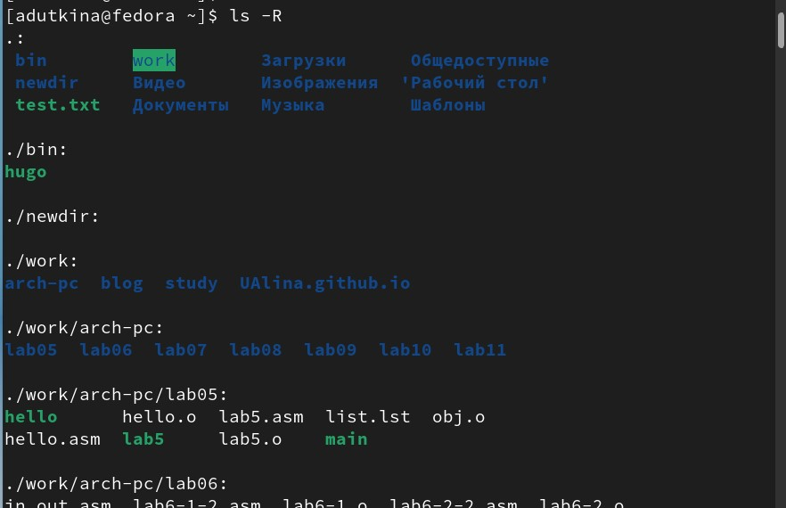

Figure 12: Просмотр содержимого каталога и его подкаталогов

1. С помощью команды man определим набор опций команды ls, позволяющий отсортировать по времени последнего изменения выводимый список содержимого каталога с развёрнутым описанием файлов (рис. 13), (рис. 14)



Figure 13: Опция сортировки каталогов по времени последнего изменения

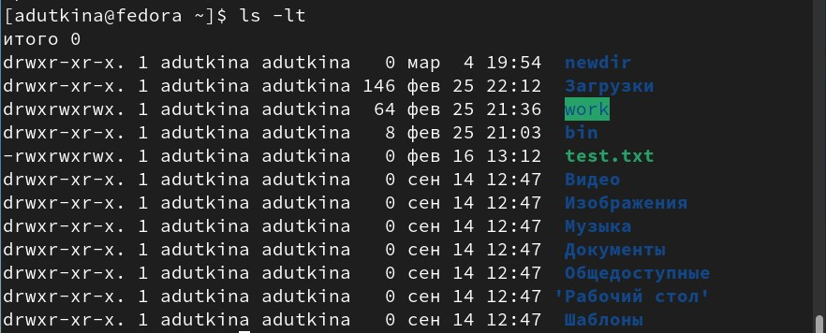

Figure 14: Сортировка каталогов по времени последнего изменения и вывода подробного описания

1. Используем команду man для просмотра описания следующих команд:

* cd (рис. 15)

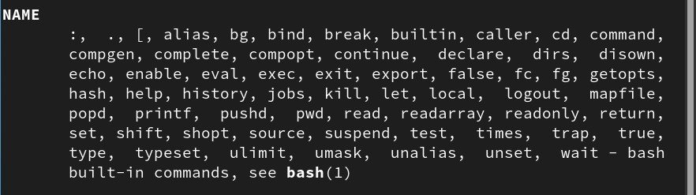

Figure 15: Опции команды cd

* pwd (рис. 16)

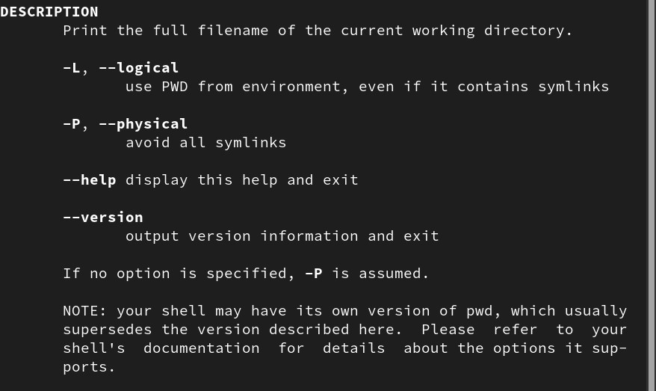

Figure 16: Опции команды pwd

* mkmdir (рис. 17)

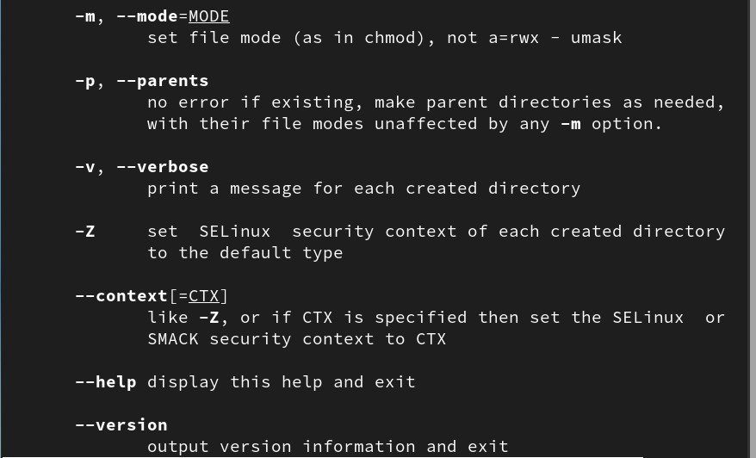

Figure 17: Опции команды mkdir

* rmdir (рис. 18)

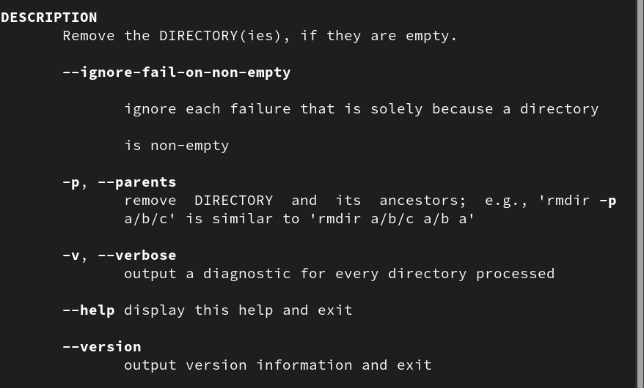

Figure 18: Опции команды rmdir

* rm (рис. 19)

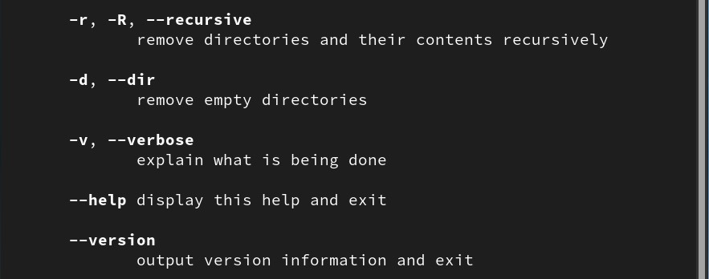

Figure 19: Опции команды rm

1. Используя информацию, полученную при помощи команды history, выполним модификацию и исполнение нескольких команд из буфера команд (рис. 20)

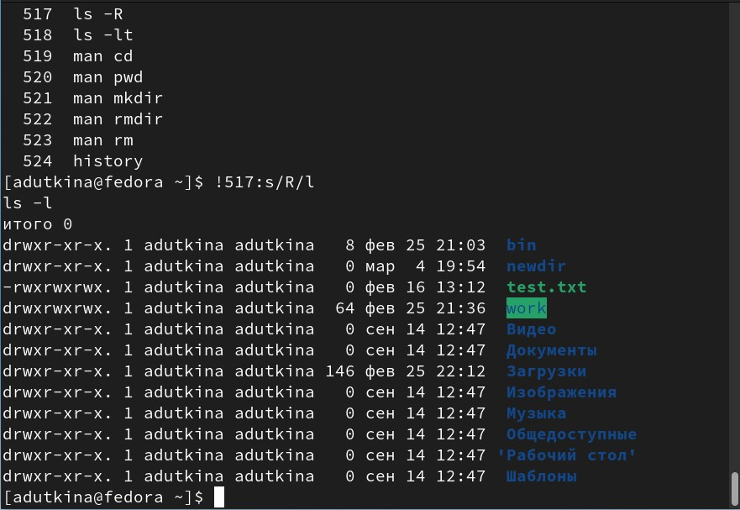

Figure 20: Изменение команды из буфера команд

# 4 Выводы

В ходе лабораторной работы была произведена работа с основными комндами и приобретены практические навыки взаимодействия пользователя с системой посредством командной строки.